Bedre båndbreddeudnyttelse
B&R bus controller overvinder CAN topologibegrænsninger
Den nye POWERLINK bus controller X67BC8780.L12 fra B&R har en integreret hub til otte CAN-tilslutninger. Stjernetopologien i CAN-netværket tillader en højere maksimal total kabellængde og bedre udnyttelse af båndbredden. Det forenkler også kablingen meget.

Eksterne CAN-enheder kan tilsluttes til hver af de otte separate CAN-linjer med en standard CAN-bustopologi. Hver linje kan strække sig ud til den maksimale længde bestemt af baud-raten. Alle otte CAN bus-controllerkoblinger afsluttes ved hjælp af integrerede terminerende resistorer. Fuld FPGA implementering gør det muligt for hub’en at opnå minimale gennemløbstider. Enheden tilbyder IP67 beskyttelse og er velegnet til installation uden for kontrolskabet.
Hub optimerer CAN-netværk
Ifølge sine specifikationer kan et CAN-netværk kun bygges som en linjestruktur med meget begrænsede grene. Den nye X67-hub grupperer forskellige CAN-segmenter i et kollisionsdomæne. Det fungerer på samme måde som en aktiv stjernekobler i et fiberoptisk netværk. Med den aktive kobling er de enkelte segmenter ikke længere underlagt begrænsninger af grenforbindelser, hvilket i høj grad letter kablingen.
Integreret sensorstrømforsyning
Ved hver CAN-forbindelse er der 200 mA til sensorens strømforsyning. Tilslutningerne er kortslutningssikre. Buscontrolleren har et bredt spændingsområde på 9 til 32 VDC. Alle sensorer, der anvendes i industrien, kan tilsluttes direkte ved hjælp af et enkelt kabel. Et ekstra stik gør det muligt for I/O-strømforsyningen at blive daisy-chained til yderligere moduler. Med M12-forbindelsesteknologien og brugen af præfabrikerede standardkabler kan idriftsættelseshold straks begynde at opbygge maskinen uden at tjekke kabler først.

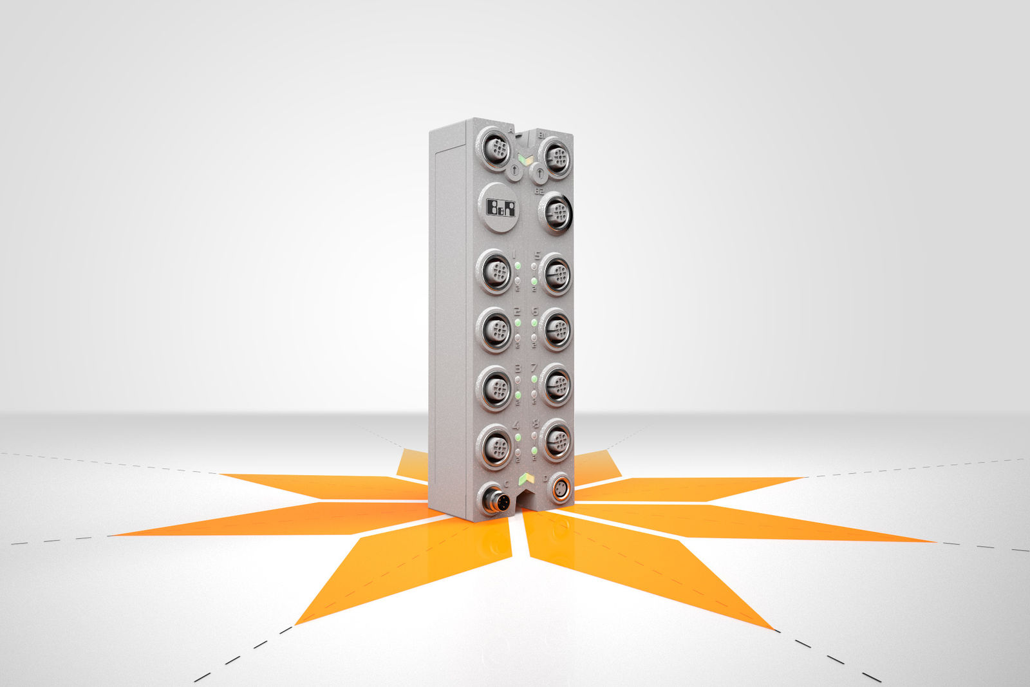
Den nye POWERLINK buscontroller fra B&R muliggør bedre båndbreddeudnyttelse med et stjernetopologisk CAN-netværk.

Om B&R Industrial Automation i Danmark
B&R i Danmark er et datterselskab af B&R Industrial Automation, som er en innovativ automationsvirksomhed med hovedkontor i Østrig og kontorer i hele verden. Den 6. juli 2017 blev B&R en selvstændig forretningsenhed i ABB Group. Som global markedsleder i industriel automatisering kombinerer B&R den nyeste teknologi med avanceret ingeniørarbejde for at forsyne kunder i stort set alle brancher med de mest optimale løsninger inden for automation og proceskontrol. Firmaets styrings- og drevløsninger samt industri PC’er og visualiseringssystemer sætter nye standarder inden for industriel automation. Med Industrial IoT kommunikationsstandarder som OPC UA, POWERLINK og openSAFETY såvel som den effektive software platform Automation Studio, skubber B&R konstant grænserne for hvad der er muligt inden for automatisering. Den nyskabende ånd og en klar forpligtelse af skabe simple processer sikrer B&R til at være på forkant med industriel automatisering og overstige kundernes forventninger.
Ved genoptryk af denne pressemeddelelse, venligst send en kopi til:
B&R Industrial Automation A/S
Marketingafdeling
Rolundvej 17-19
5260 Odense S
office.dk@br-automation.com

